Einleitung
Der Patient ist ein Partner in der Pflege und Betreuung.
Jede Behandlungsoption muss mit ihm besprochen werden. Er muss seine Einwilligung frei und in voller Kenntnis der Sachlage geben können (ausser in Notfällen).
Damit die Einwilligung frei und informiert erfolgen kann, muss der Patient urteilsfähig sein.
Urteilsfähigkeit ist die Fähigkeit einer Person, eine Situation und die ihr zur Verfügung stehenden Optionen zu verstehen, die Konsequenzen jeder dieser Optionen abzuwägen und sich für eine davon zu entscheiden. Sie ist für einen bestimmten Sachverhalt zu einem bestimmten Zeitpunkt gegeben oder nicht gegeben.
Im Schweizer Recht wird diese Fähigkeit vermutet.
Die Beurteilung der Urteilsfähigkeit einer Person ist ein komplexer Prozess. Es obliegt dem Arzt, die Urteilsunfähigkeit einer Person nachzuweisen. Dazu kann ein Psychiater hinzugezogen werden.
Referenzen:
- Artikel 16 bis 19 des Zivilgesetzbuches
- Urteilsfähigkeit (assm.ch)

Gesundheitliche Vorausplanung (GVP)

Ziel ist es, die Pflege an die Wünsche des Patienten und seine medizinische Situation anzupassen und die therapeutischen Ziele sowie die voraussichtliche Intensität der Behandlung zu dokumentieren.
Die Dokumentation gewährleistet, dass die festgestellten Wünsche auch als Kommunikationsmittel zwischen den verschiedenen Partnern wie Rettungsdiensten und Spitälern dienen.
Das Vorliegen eines GVP-Dokuments zur Behandlungsintensität wird zu einem medizinischen Qualitätsindikator (MQI) im Bereich der APH.
Dieses Projekt zur vorausschauenden Pflege umfasst mindestens ein Formular zum vermuteten Behandlungsintensitätsgrad.

Der «mutmassliche Wille ist der Wille, den eine urteilsunfähige Person wahrscheinlich äussern würde, wenn man sie befragen könnte. Dieser mutmassliche Wille ergibt sich aus der Auswertung aller verfügbaren Informationen über den erklärten Willen des Patienten, wie z. B. seine Patientenverfügung, frühere Äusserungen, biografische Hinweise, Aussagen von Angehörigen und behandelnden Ärzten. » (Naef et al. 2012, 126).

Um diesen mutmasslichen oder sogenannten „stellvertretenden“ Willen zu dokumentieren, sollte ein Gespräch unter Beteiligung des behandelnden Arztes, der Angehörigen (einschliesslich des therapeutischen Vertreters) und der Referentin des Pflegeteams gefördert werden. Je nach Situation können mehrere Gespräche erforderlich sein. Dieser Ansatz ist evolutiv und rechtlich nicht bindend.

Das vorgeschlagene „Formular zum vermuteten Behandlungsintensitätsgrad” lautet wie folgt: Link
Referenzen:
- Gesundheitliche Vorausplanung (SAMW)
- Die Arbeitsgruppe „Vorausplanung”GVP (BAG)
- Das Projekt zur vorausschauenden Pflege | ProSA (FR)
- Prosa_APH_guide_GVP_2025.pdf
- Instrumente für Pflegeheime - ARTISET
Die Patientenverfügung:
Die Patientenverfügung ist eine im Voraus schriftlich festgehaltene Erklärung, welche Art von Behandlung Sie in bestimmten Situationen wünschen oder ablehnen, falls Sie nicht mehr in der Lage sind, sich selbst zu äussern. Dieser Schritt ist freiwillig und nicht verpflichtend [Schweizerisches Zivilgesetzbuch (ZGB), Art. 370, 371 und 372].
Jede urteilsfähige Person kann in ihrer Patientenverfügung festlegen, welche medizinischen Behandlungen sie wünscht und/oder akzeptiert, falls sie einmal nicht mehr in der Lage sein sollte, selbst zu entscheiden. Das Verfassen einer Patientenverfügung ist nicht verpflichtend, wird jedoch dringend empfohlen.
Wenn eine Person eine Patientenverfügung verfasst hat und urteilsfähig ist, ist sie in keinem Fall verpflichtet, sich an das zu halten, was sie in ihrer Verfügung festgehalten hat.
Der Geltungsbereich der Patientenverfügung ist im Gegensatz zum Vorsorgeauftrag auf den medizinischen Bereich beschränkt. In der Patientenverfügung kann ein therapeutischer Vertreter benannt werden.
Die Patientenverfügung kann jederzeit nur von der betroffenen Person selbst überprüft, geändert und/oder widerrufen werden, die sich regelmässig (alle 2–3 Jahre) vergewissert, dass sie noch ihrem Willen entspricht.
Wenn eine Person eine Patientenverfügung verfasst hat, ist es in ihrem Interesse, diese ihrem behandelnden Arzt, ihrem therapeutischen Vertreter, ihren Angehörigen und ihren Pflegepartnern mitzuteilen und sie schliesslich in der elektronischen Patientenakte (EPA) zu hinterlegen, sofern sie eine solche angelegt hat.
Es gibt verschiedene Arten von Dokumenten, die alle gültig sind, wenn sie vom Verfasser datiert und unterzeichnet sind.
Es stehen mehrere Vorlagen zur Verfügung, darunter die wichtigsten (Liste nicht vollständig):
- Patientenverfügung | FMH
- Docupass (prosenectute.ch)
- Patientenverfügung – Formular – Vorlage und Online-Beratung (redcross.ch)
- Patientenverfügung (liguecancer.ch)
- Eine Patientenverfügung erstellen: Alzheimer Schweiz (alzheimer-schweiz.ch)

Die therapeutische Vertretung
Jede Person kann eine natürliche Person benennen, die über medizinische Behandlungen entscheidet, falls sie selbst urteilsunfähig wird, auch ohne Vorsorgeauftrag.
Die Rechte des therapeutischen Vertreters kommen zum Tragen, sobald die Person nicht mehr urteilsfähig ist.
Der therapeutische Vertreter, wer auch immer dies sein mag, kann keine Patientenverfügung bewerten, ändern und/oder verfassen.

Liegt kein Vorsorgeauftrag vor , wird von der KESB ein Beistand bestellt .
Jeder Fachmann oder Angehörige kann eine Vormundschaft für eine Person beantragen.
Idealerweise erfolgt der Antrag auf Vormundschaft im Einvernehmen mit der betroffenen Person und in Zusammenarbeit mit dem Fachnetzwerk. Die medizinischen Daten müssen vom Arzt bereitgestellt werden (sofern die betroffene Person nicht zustimmt). Der Fachmann muss die berufliche Schweigepflicht wahren.
Der Vormund, wer auch immer er ist, darf keine Patientenverfügung bewerten, ändern und/oder verfassen.

Es gibt verschiedene Arten der Beistandschaft; wir nennen hier nur die wichtigsten:
- Begleitende Vormundschaft (Artikel 393)
- Kooperative Betreuung (Art. 396)
- Vertretungs- und Verwaltungsbeistandschaft (Art. 394-395); kann Aspekte von Entscheidungen im Zusammenhang mit der Gesundheit umfassen – die KESB entscheidet von Fall zu Fall über die Aufgaben
- Allgemeine Beistandschaft (Art. 398); hierbei handelt es sich um eine umfassende Verwaltung, einschliesslich der Gesundheit

Vertretung einer urteilsunfähigen Person gemäss dem Bürgerlichen Gesetzbuch:

Berechtigt, die urteilsunfähige Person zu vertreten und der medizinischen Behandlung, die der Arzt ambulant oder in einer Einrichtung vornehmen möchte, zuzustimmen oder nicht zuzustimmen, sind in der folgenden Reihenfolge:
1. die in der Patientenverfügung oder in einer Vorsorgevollmacht benannte Person;
2. der Beistand, dessen Aufgabe es ist, sie im medizinischen Bereich zu vertreten;
3. ihr Ehepartner oder ihr eingetragener Partner, wenn er mit ihr in einem gemeinsamen Haushalt lebt oder ihr regelmässig persönliche Hilfe leistet;
4. die Person, die mit ihr in einem gemeinsamen Haushalt lebt und ihr regelmässig persönliche Hilfe leistet;
5. ihre Nachkommen, wenn sie ihr regelmässig persönliche Hilfe leisten;
6. ihre Eltern, wenn sie ihr regelmässig persönliche Hilfe leisten;
7. ihre Brüder und Schwestern, wenn sie ihr regelmässig persönliche Hilfe leisten.

Referenzen:

- FF 2009 139 – Schweizerisches Zivilgesetzbuch (Schutz der ... | Fedlex (admin.ch)
- Patientenverfügungen in der Schweiz (ch.ch)
- KESB - - vs.ch
- Offizielle Vormundschaft – Stadt Sitten (FR)
- Vorsorgeauftrag und Patientenverfügung: zwei Instrumente, die das Recht auf Selbstbestimmung stärken (admin.ch)
- Vorsorgeauftrag und Patientenverfügung - Pro Infirmis (FR)

Nachstehend wird ein Abklärungsprozess bei der Ankunft eines Bewohners (in einem Pflegeheim), eines Gastes (in einer Sozial- und Gesundheitsinstitution) oder eines Kunden (in einem medizinischen Zentrum) vorgeschlagen.

Diese Informationen müssen in der Pflege- und Betreuungsakte vermerkt werden.

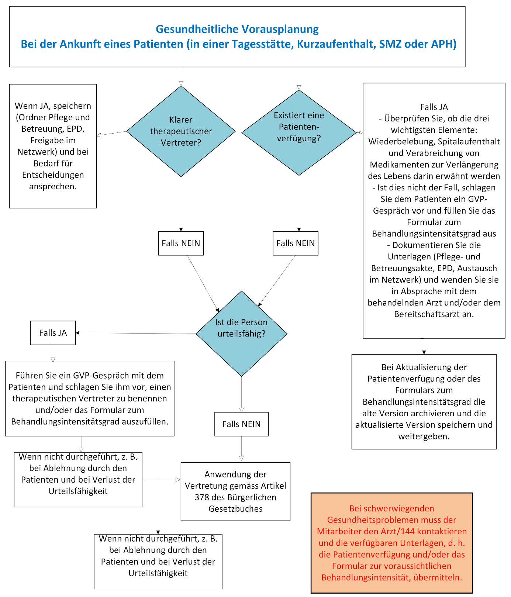

Das Der Vorsorgeauftrag ist umfassender als die therapeutische Vertretung. Es ermöglicht einer handlungsfähigen Person (volljährig und urteilsfähig), eine natürliche oder juristische Person zu beauftragen, ihr persönliche Hilfe zu leisten, ihr Vermögen zu verwalten oder sie in Rechtsbeziehungen mit Dritten zu vertreten, falls sie urteilsunfähig wird (Art. 361 ZGB).
KESB = Kantonale Kinderschutz- und Erwachsenenschutzbehörden

